

**通信原理实验报告**

|  |  |
| --- | --- |
| **姓名：** | **冯浩然** |
| **学号：** | **202100800378** |
| **学院：** | **机电与信息工程学院** |
| **专业：** | **电子科学与技术1班** |
| **年级：** | **2021级** |
| **时间：** | **2023年11月24日** |

**实验九 ASK调制及解调实验**

1. **实验目的** 
   1. 掌握用键控法产生ASK信号的方法
   2. 掌握ASK非相干解调的原理
2. **实验内容**
   1. 实验项目一 **ASK调制**

在ASK调制实验中，ASK（振幅键控）载波幅度是随着基带信号的变化而变化。在本项目中，通过调节输入PN序列频率或者载波频率，对比观测基带信号波形与调制输出波形，观测每个码元对应的载波波形，验证ASK调制原理。

* 1. 实验项目二 **ASK解调**

该项目实验中通过对比观测调制输入与解调输出，观察波形是否有延时现象，并验证ASK解调原理。观测解调输出的中间观测点，如：TP4（整流输出），TP5（LPF-ASK），深入理解ASK解调过程。

1. **实验器材**
   1. 主控&信号源、9号模块
   2. 双踪示波器
   3. 连接线
2. **实验原理**
3. 实验原理框图

1. 实验框图说明  
    ASK调制是将基带信号和载波直接相乘。已调信号经过半波整流、低通滤波后，通过门限判决电路解调出原始基带信号。
2. **实验过程及结果分析**
   1. **实验项目一 ASK调制**
   2. 关电，按下图连线

|  |  |  |
| --- | --- | --- |
| 源端口 | 目的端口 | 连线说明 |
| 信号源：PN | 模块9：TH1（基带信号） | 调制信号输入 |
| 信号源：128KHz | 模块9：TH14（载波1） | 载波输入 |
| 模块9：TH4（调制输出） | 模块9：TH7（解调输入） | 解调信号输入 |

* 1. 开电，设置主控菜单，选择【主菜单】→【通信原理】→【ASK数字调制解调】。将9号模块的S1拨为0000此时系统初始状态为：输入信号为频率200KHz、幅度3V的正弦波。
  2. 此时系统初始状态为:PN序列输出频率32KHz，调节128KHz载波信号峰峰值为3V。

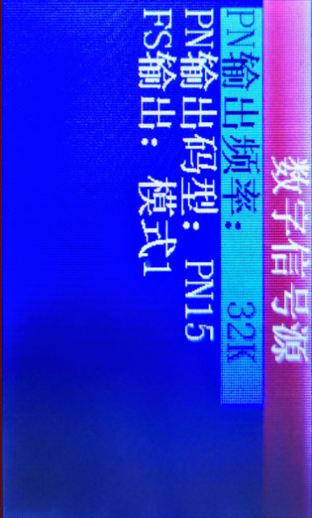

* 1. 实验操作及波形观测：
     1. 分别观测调制输入和调制输出信号:以9号模块TH1为触发，用示波器同时观测9号模块TH1和 TH4，验证ASK调制原理。 信号1：TH1基带信号

信号2：TH4载波1

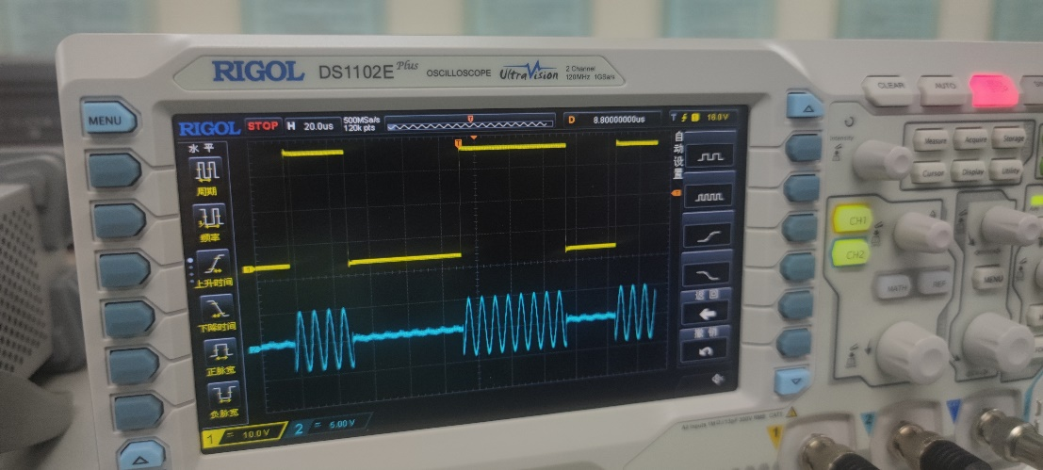

* + 1. 将PN序列输出频率改为64KHz，观察载波个数是否发生变化。

信号1：TH1基带信号

信号2：TH4载波1

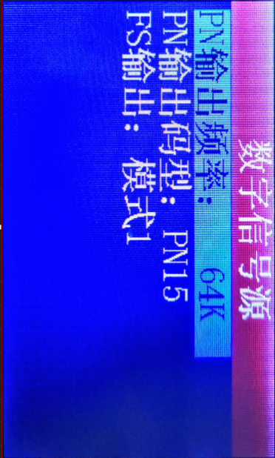

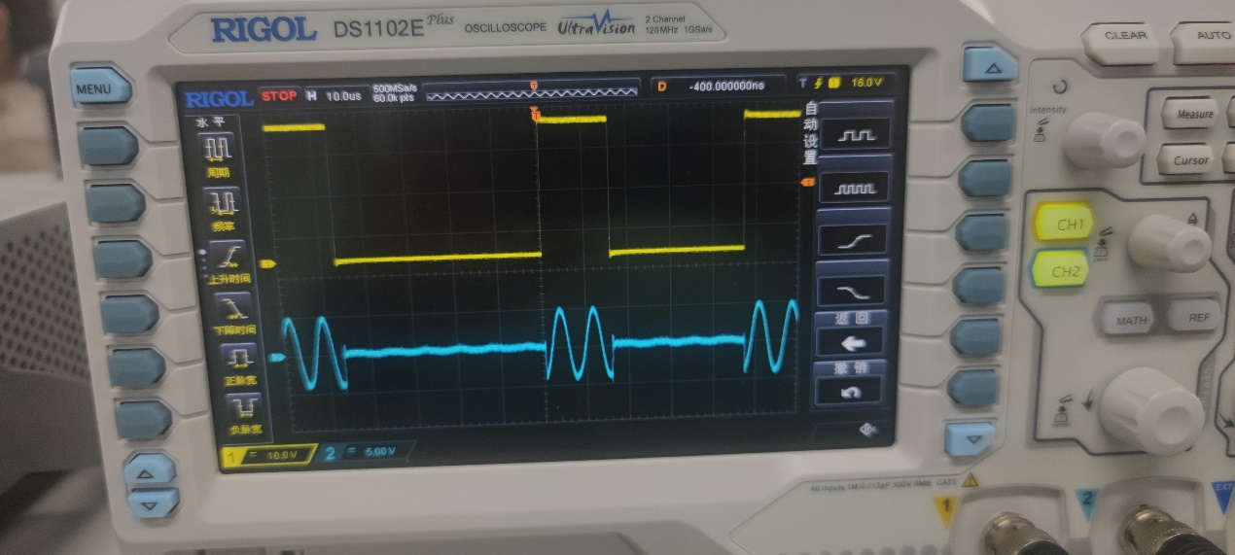

**实验结论：载波数目并没有变化。**

* 1. **实验项目二 ASK解调**
  2. 关保持实验项目一中的连线及初始状态。
  3. 实验操作及波形观测。
     1. 测调制信号输入以及解调输出:以9号模块TH1为触发，用示波器同时观测9号模块TH1和TH6，调节W1直至二者波形相司;再观测TP4（整流输出)、TP5(LPF-ASK)两个中间过程测试点，验证ASK解调原理。

信号1：TH1基带信号

信号2：TH6

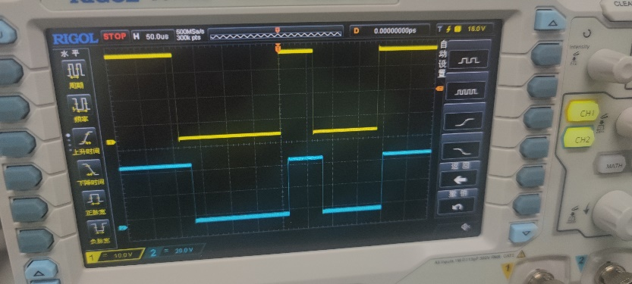

信号1：TP4

信号2：TP5

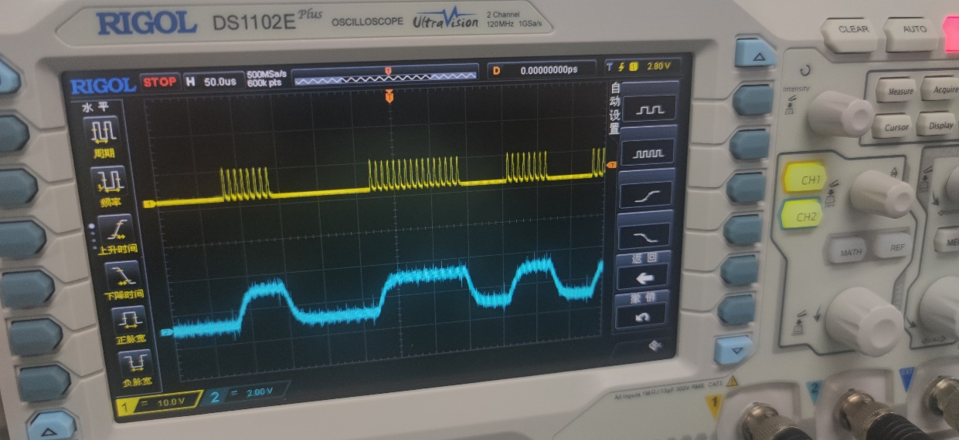以信号源的CLK为触发，测9号模块LPF-ASK，观测眼图。

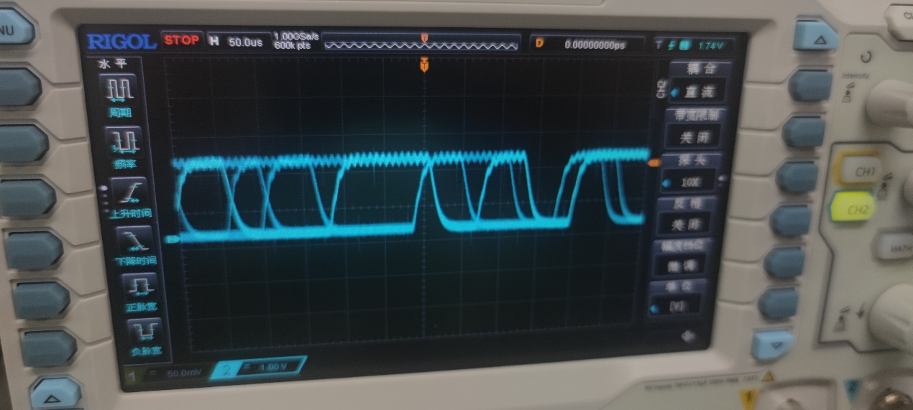

1. **实验收获**

本次实验的目的是掌握ASK调制及非相干解调的原理。在实验中，我使用了主控信号源、双踪示波器等设备，通过调节输入PN序列频率或载波频率，观察基带信号波形与调制输出波形的关系。这一过程让我深入理解了ASK调制的原理，即通过基带信号和载波的直接相乘来实现。

实验的操作过程中，我观察到每个码元对应的载波波形，并通过实验验证了ASK调制的原理。同时，在进行ASK解调实验时，我观察到调制输入与解调输出之间的波形，特别注意到了解调输出的中间观察点，如整流输出和LPF-ASK，这些观察加深了我对ASK解调过程的理解。

通过本次实验，我学习到了如何在实际操作中实施ASK调制与解调，这不仅仅是理论上的学习，而是通过实际操作对理论知识的应用和验证。特别是在观察眼图时，我能够直观地看到信号的质量，了解到在通信系统中，如何通过调制和解调来有效地传输信息。

总的来说，这次实验不仅加深了我对ASK调制与解调原理的理解，也提高了我实际操作的能力。通过对实验设备的使用和波形的观察，我更加明确了理论与实践相结合的重要性。

**实验十 FSK调制与解调实验**

**一、实验目的**

1.掌握键控法产生FSK信号的方法。。

2.掌握 FSK非相干解调的原理。

**二、实验内容**

* 1. 实验项目一 F**SK调制**

FSK调制实验中，信号是用载波频率的变化来表征被传信息的状态。本项目中，通过调节输入PN序列频率，对比观测基带信号波形与调制输出波形来验证FSK调制原理。

* 1. 实验项目二 F**SK解调**

FSK 解调实验中，采用的是非相干解调法对 FSK 调制信号进行解调。实验中通过对比观测调制输入与解调输出，观察波形是否有延时现象，并验证 FSK 解调原理。观测解调输出的中间观测点，如TP6（单稳相加输出）,TP7( LPF - FSK )，深入理解 FSK 解调过程.

**三、实验器材**

1.主控&信号源、9号模块

2.双踪示波器

3.连接线

**四、实验原理**

1、实验原理框图

2、实验框图说明

基带信号与一路载波相乘得到1电平的ASK调制信号，基带信号取反后再与二路载波相乘得到0电平的ASK调制信号，然后相加合成FSK调制输出;已调信号经过过零检测来识别信号中载波频率的变化情况，通过上、下沿单稳触发电路再相加输出，最后经过低通滤波和门限判决，得到原始基带信号。

1. **实验过程及结果分析**
   1. **实验项目一 FSK调制**
      1. 关电，按照下图连线

|  |  |  |
| --- | --- | --- |
| 源端口 | 目的端口 | 连线说明 |
| 信号源： PN | 模块9:TH1（基带信号） | 调制信号输入 |
| 信号源：256KHz（载波） | 模块9:TH14（载波1) | 载波1输入 |
| 信号源：128KHz（载波） | 模块9:TH3（载波2) | 载波2输入 |
| 模块9:TH4（调制输出） | 模块9:TH7（解调输入） | 解调信号输入 |

* + 1. 开电，设置主控菜单，选择【主菜单】→【通信原理】+【 FSK 数字调制解调】。将9号模块的S1拨为0000。调节信号源模块的W2使128KHz载波信号的峰峰值为3V，调节W3使256KHz载波信号的峰峰值也为3V实验初始状态说明：帧同步信号为8K。
    2. 此时系统初始状态为： PN 序列输出频率32KHZ。
    3. 实验操作及波形观测：
       1. 示波器CH1接9号模块TH1基带信号，CH2接9号模块TH4调制输出，以CH1为触发对比观测 FSK 调制输入及输出，验证 FSK 调制原理。

信号1：TH1基带信号

信号2：TH4

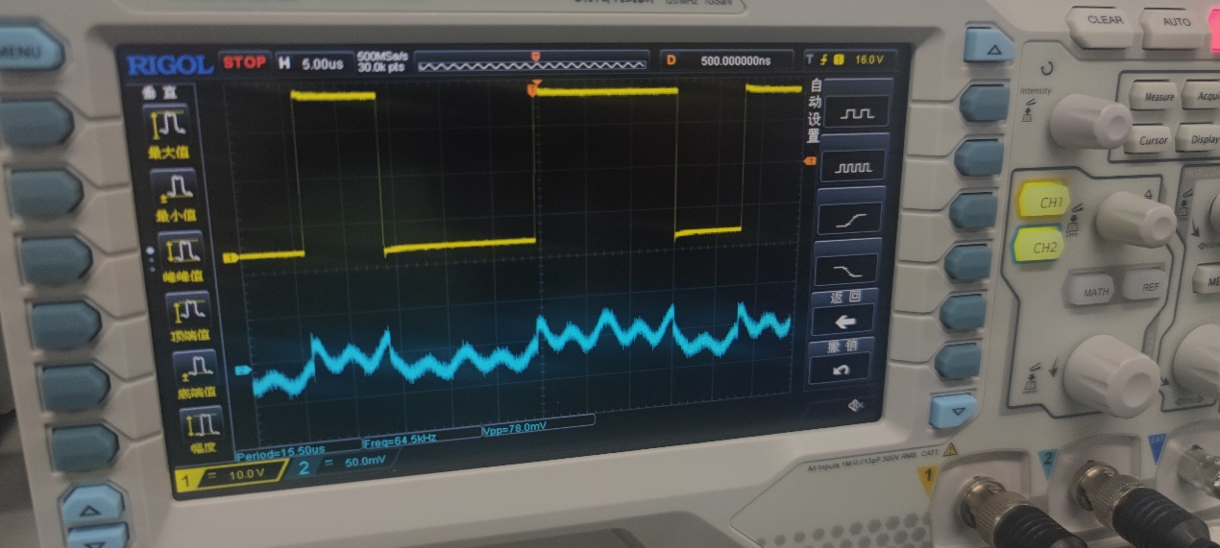

* + - 1. 将PN序列输出频率改为64KHz，观察载波个数是否发生变化。

信号1：TH1基带信号

信号2：TH4

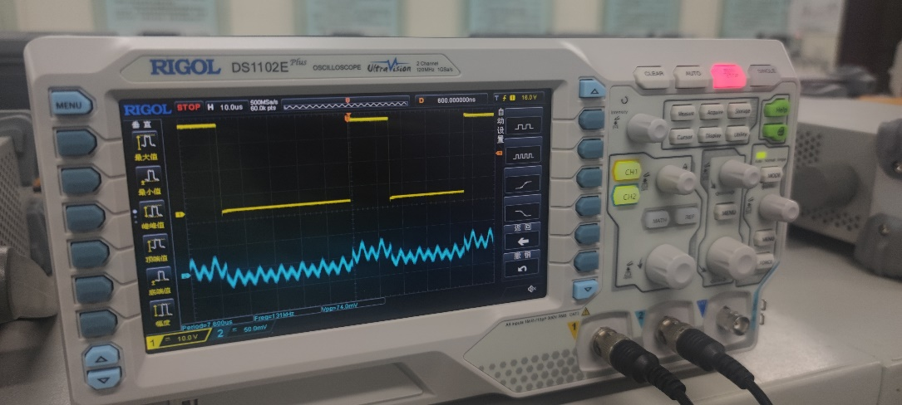

**实验结论：载波数目并没有变化。**

* 1. **实验项目二 FSK解调**
     1. 保持实验项目一中的连线及初始状态。
     2. 对比观测调制信号输入以及解调输山，以9号模块为触发，用示波器分别观测9号模块TH1和TP6（单稳相加输出）、TP7(LPF-FSK)、TH8(FSK解调输出），验证FSK解调原理。

信号1：TH1基带信号

信号2：TP6

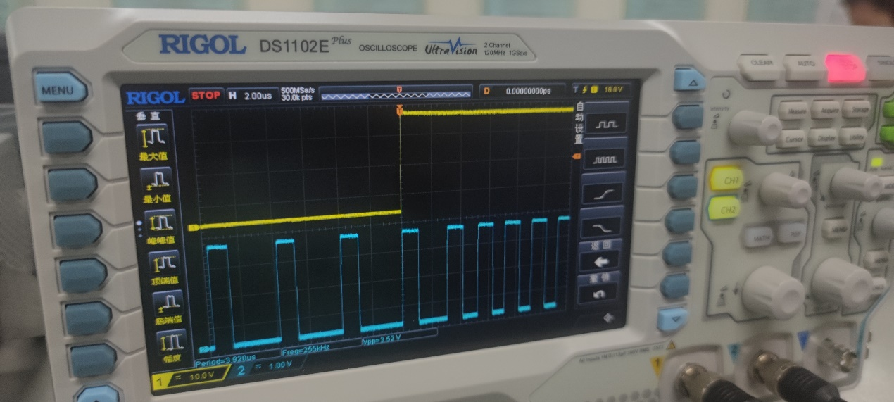

信号1：TH1基带信号

信号2：TH8

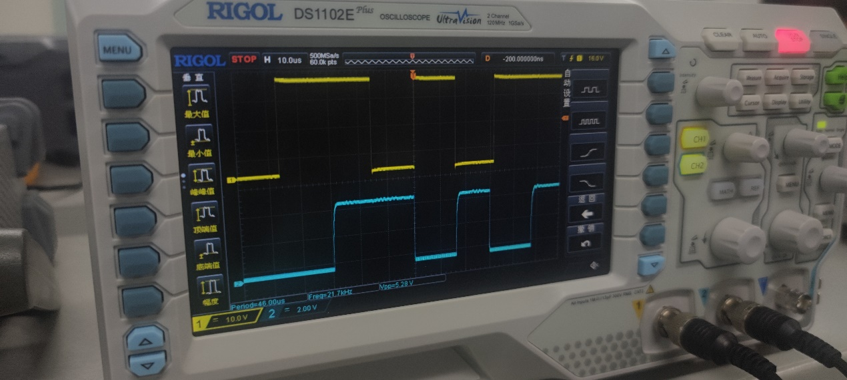

信号1：TH1基带信号

信号2：TP7

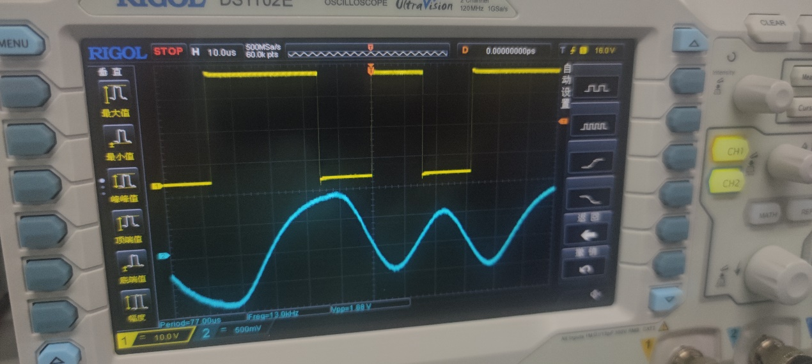

* + 1. 以信号源的CLK为触发，测9号模块LPF-FSK，观测眼图。

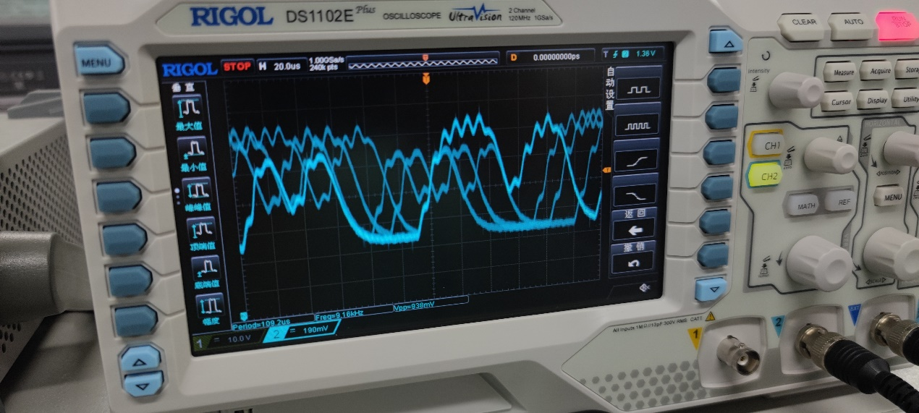

1. **实验收获**

在FSK调制与解调实验中，我学习了如何利用键控法产生FSK信号，以及掌握了FSK非相干解调的原理。实验中使用了主控信号源、双踪示波器等器材，通过调节输入PN序列频率，观察基带信号波形与调制输出波形的变化。

实验过程中，我观察到FSK调制是通过载波频率的变化来表征被传输信息的状态，这一点与ASK调制有所不同。特别是在进行FSK解调实验时，我通过过零检测方法对FSK调制信号进行了解调，并深入理解了FSK解调过程中的各个阶段。

本次实验让我对FSK调制与解调有了更深刻的认识。通过对比观测调制输入与解调输出，我了解到FSK解调是一个复杂但有效的过程，它涉及到对信号中载波频率变化的识别和处理。此外，我还观察了眼图，这对于评估信号的质量和解调性能非常有帮助。

总结来说，FSK调制与解调实验不仅让我学到了关于FSK的理论知识，更重要的是，我通过实际操作和观察理解了FSK在实际通信系统中的应用。这些经验对我未来在通信领域的学习和研究会有很大帮助。